臺南市歸仁區保西國民小學畢業生市長獎給獎實施計畫

112 年 1 月 18 日校務會議修正通過

# 壹、依據

一、依據臺南市國民中小學畢業生市長獎給獎實施計畫辦理。

# 貳、宗旨

一、注重學生發展多元適性潛能，落實五育均衡之教育理念。二、鼓勵學生培養良好品格情操，健全全人發展之教育理念。三、透過公開表揚，獎勵有具體事蹟表現之傑出畢業生。

# 參、給獎對象

保西國民小學各學年度畢業生

# 肆、給獎項目

市長優學獎、市長語文獎、市長科技獎、市長藝術獎、市長體育獎、市長嘉行獎、市長勵志獎。

# 伍、給獎名額及資格

一、給獎人數以該學年度畢業班級數乘以3倍為上限。二、市長獎獎項及名額，由本校自行調整並公告之。三、市長獎各獎項不得重複領取。

四、除市長優學獎外，其餘獎項採學校推薦及家長申請雙軌並行制，並由各校畢業生給獎審查委員會審核且擇一項目給獎。

# 陸、給獎評定標準

除市長優學獎及市長勵志獎外，下列獎項以在學期間各該學習領域之總成績乘以百分之三十與其他特殊表現乘以百分之七十後之合計數。108年8月1日後入學且就讀特殊類型班級學生，申請畢業生市長獎時，其學習領域總成績採計部定課程之學習領域、特殊才能專長領域，與校訂課程之特殊需 求領域等3項成績。

一、市長優學獎：以在學期間領域學習課程畢業總成績各班最高者(依據「臺南市國民小學學生成績評量補充規定」)。

二、市長語文獎：在語文領域方面(如國語文、英語文、本土語言及其他語言)有傑出表現者。

三、市長科技獎：在數學及自然與科技方面有傑出表現者。

四、市長藝術獎：在藝術領域方面有傑出表現者。

五、市長體育獎：在健康與體育領域各方面有傑出表現者。

六、市長嘉行獎：在綜合活動領域及日常生活中有敬師孝親、助人義行等方面有傑出表現者。

七、市長勵志獎：處於逆境且能服務奉獻或有特殊才能，出類拔萃，足堪表率者。

八、其他特殊表現之計算方式如下

1.由政府主辦、政府委託學校或民間團體承辦、政府與民間團體合辦且獎狀 需具備辦理文號與政府機關關防。

(1)參加直轄市、縣市性比賽：第 1 名可得 6 分，第 2 名可得 5 分，第 3 名 可得 4 分，第 4 名可得 3 分，第 5 名可得 2 分，第 6 名可得 1 分，獎狀 採計至第 6 名止。

(2)參加全國性比賽：直轄市、縣市性比賽各名次之得分乘以 2。

(3)參加國際性比賽：直轄市、縣市性比賽各名次之得分乘以 3。

(4)校內比賽個人及團體得獎依市級比賽折半給分。

(5)團體獎部分依第 1 目至第 3 目折半給分。

2.由民間團體辦理且獎狀需具備政府機關核定文號。

(1)依第六點第八項第一款第 1 目至第 3 目名次折半給分，個人累計積分最高以 10 分為限。 (2)團體獎部分依本款第1目折半給分。

(3)個人及團體合計積分最高以10分為限。

九、得獎名次非以第六點第八項第一款第 1 目頒發者，其得獎名次對照如附表；得獎名次如未在上表內時，得由各校畢業生給獎審查委員會依實際情況 予以比照認定之。

十、未規定之重大特殊表現，需經各校畢業生給獎審查委員會審議決議。

柒、其他：

(一)各校應依本計畫自訂評選計畫並公告之，評選過程應以公平、公正、公開 原則，並作成會議紀錄留校備查，以作為遇爭議事件之依據。

(二)各校應成立「畢業生給獎審查委員會」，成員應由校長擔任召集人，組成人員為家長代表、教師代表及各處室主任。

(三)基於利益迴避原則，審查委員凡與受評選學生有五親等以內關係者，一律 不可列為該給獎項目之審查委員，且審查委員應親自出席會議，不得委託他人代為出席

捌、由各班導師及家長依本作業細則推薦人選，申請學生應填寫該獎項之申請表，並備妥相關證件、獎狀、資料影本，於畢業考後由教務處主辦遴選會議。

捌、獎狀、獎牌由教育局統一提供，獎品得由本校自行購買，費用由學校業務費項下支付。玖、本計畫公布後實施，修訂時亦同。

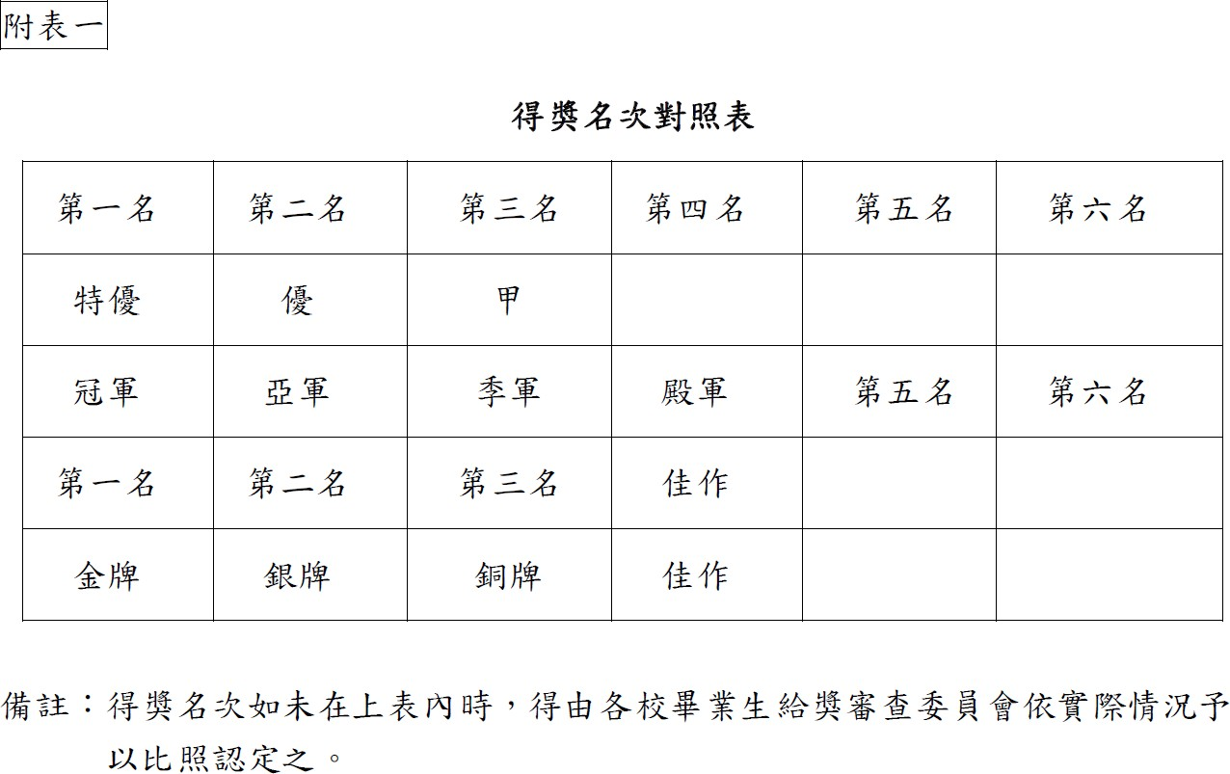

**臺南市立歸仁區保西國小學畢業生市長獎委員會112學年度會議簽到單**

|  |  |  |
| --- | --- | --- |
| 職稱 | 姓名 | 簽到 |
| 校長 | 劉英國 |  |
| 教務主任 | 張正立 |  |
| 總務主任 | 蔡慶南 |  |
| 學務主任 | 張耀輝 |  |
| 教學組長 | 鄭登富 |  |
| 一年級代表 | 陳姷頤 |  |
| 二年級代表 | 劉碧媛 |  |
| 三年級代表 | 薛茜荃 |  |
| 四年級代表 | 吳韋甄 |  |
| 五年級代表 | 吳承恩 |  |
| 家長代表 | 蘇珮如 |  |